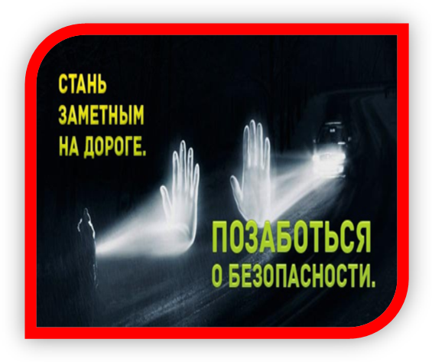  Именно применение предметов со световозвращающими элементами или фликеров позволяет, обеспечит видимость пешеходов в свете фар водителями транспортных средств, а значит, увеличивает время реакции водителя на появлении человека на дороге. | В темноте водитель замечает пешехода, на одежде которого отсутствует световозвращающие элементы, на расстоянии 30 метров. При этом автомобиль, движущийся со скоростью 60 км/ч, проезжает за секунду 20 метров. Среднее время реакции водителя – одна секунда. Действия водителя торможении займут ещё, как минимум 1 секунду. То есть автомобиль проедет 40 км/ч.  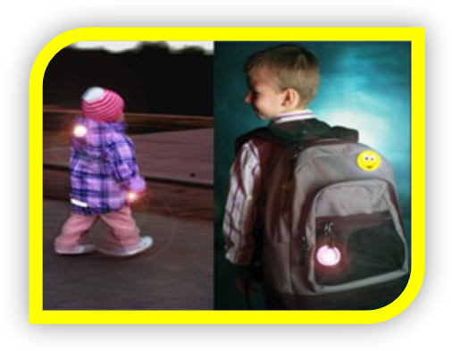  Пешеход, имеющий светоотражающий элемент или фликер, заметен на расстоянии 150 метров, это значит что водитель имеет гораздо больше времени, чтобы отреагировать. Риск попасть в аварию для пешехода без фликера – раз в десять раз больше, чем для пешехода, носящего фликер. | Проследите, чтобы дети не забывали надевать фликеры и не ходили в тёмной одежде. Объясните, как важно соблюдать Правила дорожного движения. Старайтесь соблюдать их сами, потому что только так можно обеспечить безопасность дорог для наших детей.  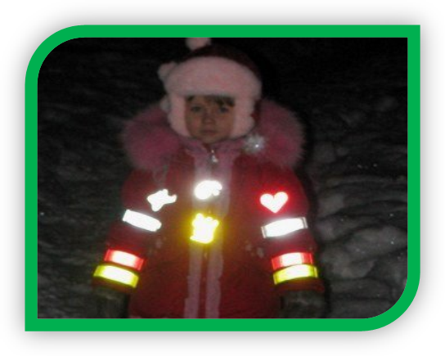
Уважаемые родители!  Не жалейте времени на уроки правильного поведения детей на улице, от этого зависит здоровье и жизнь ваших детей. Именно вы можете и должны объяснить им, как важно соблюдать Правила дорожного движения.  В наших с вами силах постараться изменить ситуацию к лучшему.   | От вашей дисциплины зависит же безопасность окружающих граждан. Изучайте и строго выполняйте Правила дорожного движения!    Детский сад № 27  «Золотой ключик»  г. Бугульма | Муниципальное бюджетное дошкольное образовательное учреждение детский сад комбинированного вида №27 «Золотой ключик» Бугульминского муниципального района  Республики Татарстан  